Методическая разработка занятия «Переходи дорогу правильно!»

Цель: Формирование навыка у детей правильного перехода проезжей части.
Задачи:
- Познакомить учащихся разными видами пешеходных переходов.
- Закрепить в сознании учащихся необходимость грамотного пешехода, культуру поведения на дороге.
- Развивать память, внимание, мышление, расширить словарный запас.
Оборудование: презентация, карточки для проведения физкультминутки, компьютер.
Педагог: Добрый день! Ребята, сегодня мы с вами будем знакомиться с правилами перехода проезжей части.
Когда вы выходите на улицу, то сразу попадаете в большой транспортный мир. Он многолик и разнообразен. Нам необходимо разобраться в нем. Понять, узнать, прочувствовать его. Мы должны чувствовать себя там удобно и безопасно. Вы все, выходя на улицу, становитесь пешеходами. А легко ли быть пешеходами? Чего легче? Шагнул одной ногой, шагнул другой. Только и всего. Шагать и в самом деле не трудно по комнате, по парку. Но улица не парк и не тропинка в лесу. Настоящий пешеход – это тот, кто уверенно ведет себя на дороге, спокойно идет не мешает машинам и сам никогда не попадет под машину. А чтобы стать настоящим пешеходом, нужно знать, какие правила нужно соблюдать, чтобы правильно перейти через дорогу и не оказаться под колёсами автомобиля. Поэтому тема нашего сегодняшнего занятия «Где и как переходить дорогу».
Наш центр, детские сады, школы и возможно ваши дома, где вы живете, находятся рядом с дорогой, по которой движутся автомобили и другие транспортные средства. С каждым днём на наших дорогах появляются всё больше и больше автомобилей. Ребята, закон улиц и дорог строгий. Он не прощает ошибок на дороге. Но этот закон и очень добрый. Он охраняет людей от страшного несчастья, бережёт их жизни.
Несоблюдение порой элементарных правил ведет к катастрофе, когда страдают и гибнут люди! А чтобы не допустить несчастного случая, необходимо знать правила дорожного движения. Они совсем несложные.

Всем ребятам умным ясно:
Где дорога – там опасно!
Отыщи-ка, пешеход
Чёрно-белый переход!
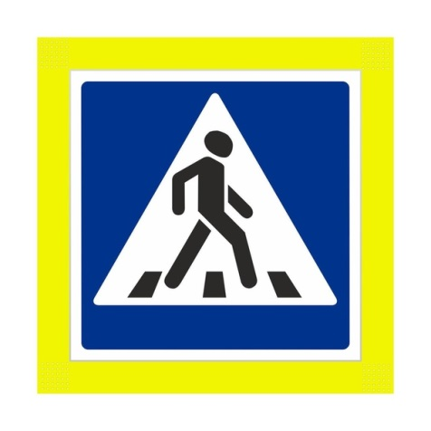
Не горит зелёный свет?
Светофора вовсе нет?
Что такое? Как же так?
Посмотри на синий знак.
Человечек в нём идёт?
Значит – это переход.
У дороги смирно встань,
Не беги, не хулигань,
Маму за руку бери,
Вправо-влево посмотри!
Приглашает переход:
- Проходи по мне вперёд!
Это, ребята, знак ПЕШЕХОДНЫЙ ПЕРЕХОД!
Только там, где есть такой знак, пешеходы должны переходить дорогу!!!!
Ребята, по какой причине может произойти дорожно-транспортное происшествие? (по вине водителей и пешеходов).
Как вы думаете, почему пешеходы часто становятся виновниками дорожно-транспортного происшествия? (переходят дорогу в неположенном месте, на красный сигнал светофора, выходят на проезжую часть из-за стоящих транспортных средств).
Одним из наиболее часто встречаемых нарушений пешеходами Правил дорожного движения является переход дороги в неположенном месте.
Пешеходный переход – это специальное место, где пешеход имеет право пересекать проезжую часть.
Пешеходные переходы бывают разные: наземные, только сейчас я про него вам рассказала (это ЗЕБРА), подземные и надземные. Наземные пешеходные переходы бывают регулируемые (где движение регулируется светофором или регулировщиком) и нерегулируемые (где светофор отсутствует, не работает или включен жёлтый мигающий сигнал).
Подземный и надземный пешеходные переходы – это самый безопасный способ перехода дороги. Но, к сожалению, у нас таких нет.

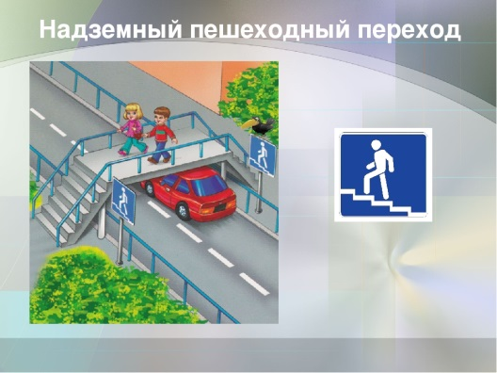
Надземные (в виде мостиков)

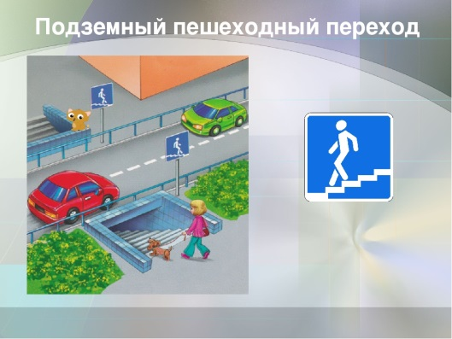
и подземные переходы (в виде тоннелей)

построены в местах самого оживлённого движения. При движении по лестнице подземного или надземного перехода надо так же, как и на тротуаре. Как вы должны двигаться по тротуару? (с правой стороны).
А сейчас я мы с вами поиграем, я буду задавать вопросы, а вы будите на них отвечать, хорошо?!
Конкурс «Знатоки»
- На какие две части разделена дорога? (проезжая, пешеходная)
- Какая часть называется проезжей? Пешеходной? (дорога, тротуар)
- Что такое тротуар? ( это элемент обустройства дорог, предназначенный для движения пешеходов)
- Как располагаются сигналы светофора? (красный, желтый и зеленый)
- На какой сигнал светофора можно переходить дорогу? (зелёный)
- Как перейти дорогу, если поблизости нет светофора? (по «зебре» или там, где стоит знак «Пешеходный переход»)
- Можно ли играть возле дороги? Почему? (Нет, это опасно для жизни)
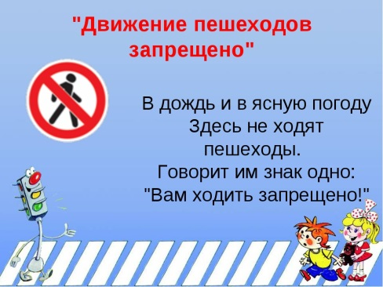
Педагог: Вы большие молодцы!!! Все это вы уже знаете, а кто мне скажет какие еще вы знаете знаки, которые должен знать и соблюдать пешеход? Давайте их вместе будем называть.
Это знак, «Движение пешеходов запрещено «»
То есть, если мы видим этот знак, то туда мы не пойдем!!!
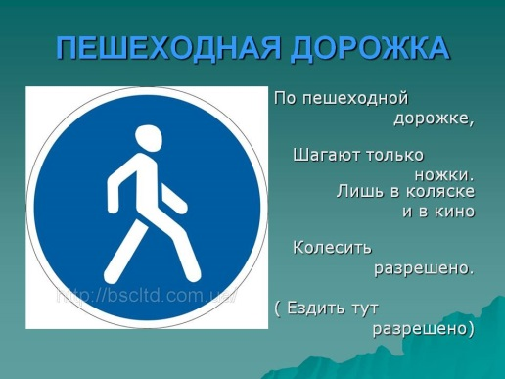
Еще существует знак «Пешеходная дорожка», где ходят только пешеходы!!!!
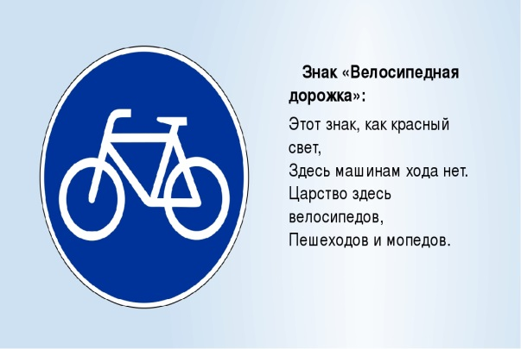
Правильно, ребята, еще есть знак «Велосипедная дорожка»! Здесь разрешено кататься всем велосипедистам, и маленьким и большим!
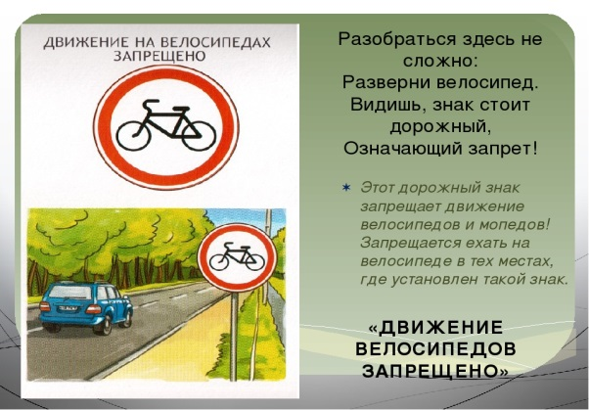
А вот знак «Движение на велосипедах запрещено» нам говорит об обратном, то есть здесь мы кататься не будем .

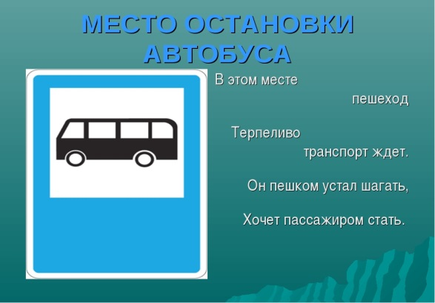

И, конечно же, ребята, мы должны ожидать транспорт на остановке! Это знак «Автобусная остановка».

А теперь давайте проведем небольшую физминутку!!! Давайте разгадаем ребусы!

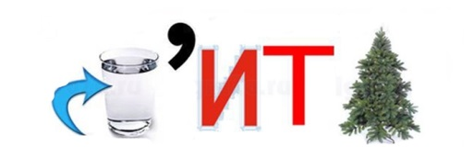

Ответы ( 1- перекресток, 2- улица, 3- поворот, 4- правила, 5- водитель)
Педагог: Все большие молодцы!!! А теперь я предлагаю посмотреть обучающий мультфильм «Уроки тетушки совы» по правилам перехода через дорогу!
Просмотр мультфильма.

Педагог: Ребята, всем понравился мультфильм и всем ли он понятен? Хорошо, тогда мы с вами сейчас поиграем и узнаем, как вы усвоили наше сегодняшнее занятие!
ИГРА «Законы улиц и дорог»
Задачи: совершенствовать знания о правилах поведения на улицах и дорогах; развивать внимание, умение решать проблемные ситуации, читать дорожные знаки, самостоятельно ориентироваться на улице; воспитывать интерес к выполнению правил дорожного движения.
Правила: участвуя в разыгрывании дорожных ситуаций, не нарушать ПДД. Задания нужно выполнять до конца.
Материалы: игровое поле, фигурки пешеходов и транспорта, дорожные знаки.
Игра имеет несколько вариантов с различным уровнем сложности.
1. Знакомство с планом города, его постройками и обитателями. Можно дать названия городу, реке, улицам и т. д.
2. Необходимо помочь жителям города выбрать безопасный маршрут и добраться до нужного места: профессору — в магазин «Оптика», чтобы купить новые очки, в киоск — за свежей газетой, на почту — отправить телеграмму, в часовую мастерскую и т. д. Домохозяйке — за покупками в булочную, продуктовый магазин, отправить посылку, встретить внучку из школы и т. д. Человеку — до речного или железнодорожного вокзала, на футбольный матч, в гостиницу, ресторан и т. д. Школьнице — до школы, в библиотеку, цирк…
3. Можно ввести в игру дорожные знаки, светофоры, регулировщика, транспорт: «скорую помощь», пожарную машину, милицию, такси, автобус, грузовик «Продукты». Дать задание решить различные проблемные ситуации, соблюдая при этом ПДД. Например, грузовику «Продукты» загрузиться на хлебозаводе и развести свежий хлеб в детский сад, школу, ресторан, хлебный магазин.
4. Педагог проводит игру в виде дорожной викторины, задавая детям вопросы.
Где можно в городе кататься на роликах?
Покажите самые опасные места в городе.
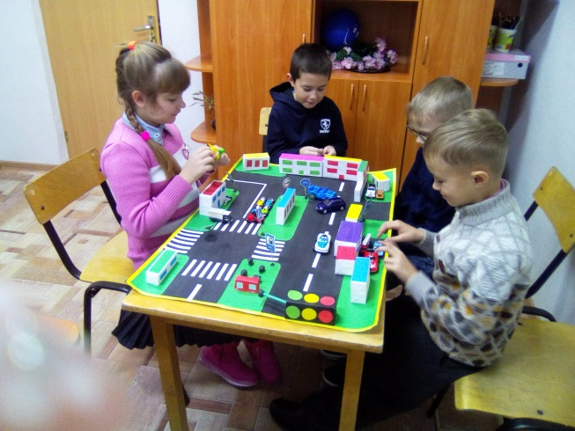
Что изменится на дороге с приходом зимы?
Что такое дорожная разметка и для чего она нужна?
При этом педагог моделирует ситуацию — ночью сильный ураган сорвал все знаки в городе, утром на дорогах начались беспорядки — и даёт задание её исправить.
Педагог: Отлично, всем понравилось? Тогда продолжим!

ИГРА «Кто отличник-пешеход?»
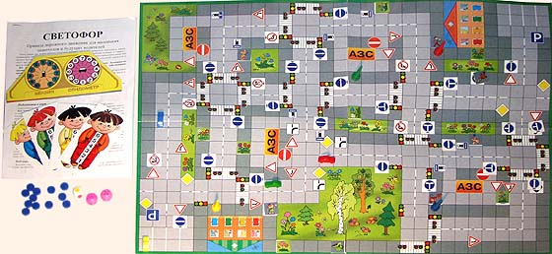
Цели: Закрепить знания детей о правилах дорожного движения (сигналы светофора, пешеходный переход); воспитывать усидчивость, внимание.
Материалы: 2 фишки и кубик с цифрами 1,2,3,4,5,6. Игровое поле.

Ход игры:
Первый пешеход выходит из домика №1, второй – из домика №2. Бросают кубики по очереди, пока на кубике первого не выпадет цифра 1, второго – цифра 2. И снова бросают кубики. При этом надо внимательно смотреть на разноцветные картинки. На первой картинке на светофоре горит красный свет. Значит, пешеход не может перескочить на тот кружок, что стоит после светофора. Он терпеливо стоит на месте. На второй картинке – автомобиль. Нельзя переходить дорогу, нужно ждать. На третьей – на светофоре зеленый сигнал. Можно передвигать фишку на столько кружочков, сколько покажет кубик. На четвертой картинке – мотоциклист. Надо пропустить его, остановиться. На шестой картинке на светофоре горит желтый свет. И пешеход может остановиться прямо на самой картинке. На седьмой картинке – регулировщик. С ним безопасно, можно идти прямо домой к бабушке. Кто первый, не нарушая правил дорожного движения, придет к бабушке, тот и выиграл.
Педагог: Очень хорошо! И еще одна игра!

ИГРА «Найди безопасный путь»
Подготовка к игре: В зависимости от возраста детей педагог спрашивает детей:
- Везде ли можно переходить улицу?
- Какие знаки указывают на то, что в этом месте разрешено переходить улицу?
- Куда и зачем надо смотреть в начале перехода улицы?
- Куда и зачем надо смотреть в середине улицы, по которой машины едут в две стороны?
- Как выглядит и о чем предупреждает знак пешеходного перехода?
- Для чего на дороге нарисовали «зебру»?
Цель: закрепить правила дорожного движения и поведения на дороге; развивать
мышление, память, внимание, расширять словарный запас.
Материал: макет улицы (дорожной части), дорожные знаки, светофор,
транспорт (машины легковые, грузовые).
Ход игры: дети разыгрывают различные ситуации на макете.

Педагог: Замечательно поиграли, здорово!!! А вы любите разгадывать загадки? Тогда начинаем отгадывать!
1. Сколько колес у легкового автомобиля? (4)
2. Сколько человек могут ехать на одном велосипеде? (1)
3. Кто ходит по тротуару? (Пешеход)
4. Любимый вид транспорта кота Леопольда? (Велосипед)
5. По какой стороне проезжей части движется транспорт? ( По правой)
6. Для чего нужна проезжая часть? (Для движения транспорта)
7. На чем поехал в Ленинград человек рассеянный с улицы Бассейной? (На поезде)
8. С какого возраста разрешается детям ездить на велосипеде по улице? (С 14 лет)
9. Сколько сигналов у пешеходного светофора? (Два)
10. На чем летал старик Хоттабыч? ( На ковре)
11. Сколько сигналов у светофора? (Три)
12.Какие машины оборудованы специальными звуковыми и световыми сигналами? («Скорая помощь», «Пожарная», «Полицейская» машины)
13. На чем ехал Емеля во дворец к царю? ( На печи)
14.Кого называют «пассажир»? (Человек, сидящий рядом с водителем)
15.Кого называют «пешеход»? ( Человек, идущий по тротуару или дороге)
16. Какой подарок сделали родители дяди Фёдора почтальону Печкину? (Велосипед)
17. Что такое дорога? (Дорога – часть улицы, по которой движутся машины)
18.Что такое тротуар? (Тротуар – это часть дороги,по которой ходят люди. Он находится рядом с проезжей частью и отделён бордюром или отделён от неё газоном).
19. Какой личный транспорт у Бабы Яги? (Ступа и метла)
20. Где можно переходить улицу? (Улицу можно переходить в специальных местах – пешеходных переходах.)
21. Во что превратила добрая Фея тыкву для Золушки? (Тыква)
Педагог: Молодцы, ребята! Все отгадали!
Итог:
Педагог: Молодцы, ребята, вы сегодня отлично поработали, справились с вопросами викторины, с ребусами. Чтоб не оказаться в опасности на дороге, нужно знать и знаки, и правила дорожного движения. Я надеюсь, что вы подружились с правилами дорожного движения, с дорожными знаками, и дороги для вас станут с этими знаниями безопасными. Соблюдая Правила дорожного движения, мы сохраняем самое дорогое - жизнь!
Дорогие друзья, добрых вам и безопасных дорог!
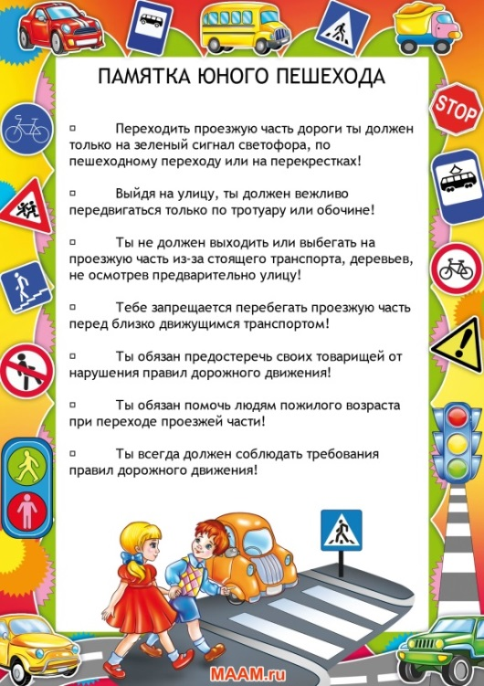
Предлагаю вам , используя смайлики, лежащие на столе у каждого , оценить свою работу на занятии. А сейчас я вам каждому вручу памятку пешехода, чтобы вы не забывали правила безопасности на дороге!

Литература, которая использовалась на занятии:
1. Правила дорожного движения. М, 2011г.
2. Репин Я.С. Дорожная азбука, М: ДОСААФ, 2011г.
3.Старцева О. Ю. Школа дорожных наук: Профилактика детского дорожно-транспортного травматизма./ О. Ю. Старцева– М.: ТЦ Сфера, 2008.-64 с.

Уроки тетушки Совы «Азбука дорожной безопасности». [Электронный ресурс]. Режим доступа http://usovi.com.ua.

